Buty dla dzieci Adidas Rozmiar 36 na Ceneo - obuwie na lato
Jeśli szukasz obuwia na lato dla swojego dziecka zobacz <b>buty dla dzieci Adidas Rozmiar 36 na Ceneo</b>. Te buty spełniają różne funkcje, ale przede wszystkim będą odpowiednie dla dziecka przy aktywnych wakacjach. Sprawdzą się w wysokich temperaturach i aktywnym spędzaniu czasu.

Buty dla dzieci Adidas Rozmiar 36 na Ceneo
Dzieci lubią buty Adidas ponieważ są stworzone w trosce o ich stopy. Odpowiednia jakość materiału oraz wyprofilowanie buta, sprawia, że noga trzyma się pewnie i stanowczo. Dodatkowo buty te są atrakcyjne pod względem wizualnym i wiele dzieci w nich chodzi. Buty dla dzieci Adidas Rozmiar 36 na Ceneo to dobra inwestycja, która z pewnością sprawdzi się kilka sezonów.
Buty dla dzieci Adidas Rozmiar 36 na Ceneo - gdzie kupić?
Buty dla dzieci Adidas Rozmiar 36 na Ceneo to najbardziej optymalne rozwiązanie. Buty tam są w bardzo korzystnych cenach, często konkurencyjnych z lokalnymi sklepami. Buty mogą być zakupione szybko i bez zbędnego marudzenia.

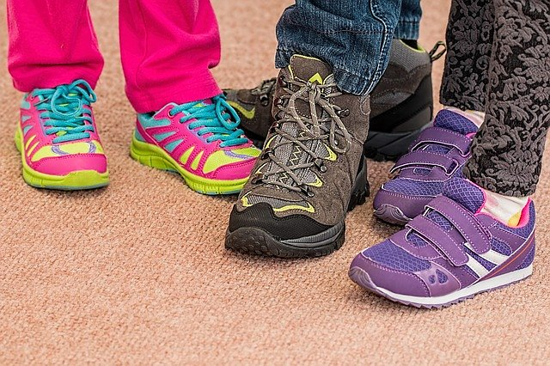
Czy warto inwestować w drogie buty dla dziecka?
Trzeba być rozważnym w tym aspekcie. Buty dla dziecka muszą mieć dobrą jakość, ale trzeba pamiętać, że dzieciaki szybko rosną i szybko wyrastają z butów lub je szybko niszczą, jednak buty dla dzieci Adidas Rozmiar 36 na Ceneo mają przystępną cenę i dobrą jakość.

